צפיה פעילה בסרט מדע

שם הסרט: אטומים, מולקולות, יסודות ותרכובות

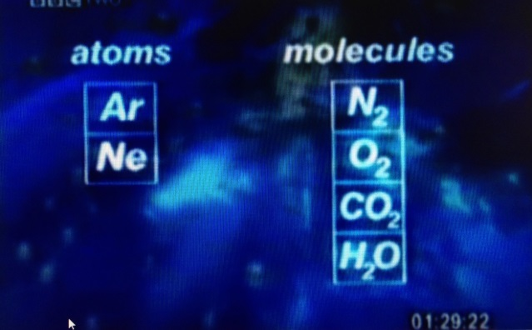**פתיח:**

כל דבר עשוי מחמר, כל מה שאנחנו נוגעים בו, גם גאזים באויר שאנחנו נושמים.

בסרטון נראה איך חמר בנוי מאטומים, איך אטומים מתחברים ליצירת מולקולת ואיך יסודות מתרכבים ליצירת תרכובות.

כל החמרים בנויים מחלקיקים קטנים – אטומים.

[**https://www.youtube.com/watch?v=AfXxZwNLvPA**](https://www.youtube.com/watch?v=AfXxZwNLvPA)

**Atoms, Molecules, Elements and Compounds – 9:18 דק**

**דף פעילות**

**1**. השלימו הטבלאות על פי המוסבר בסרט:

|  |  |  |
| --- | --- | --- |
| **סימן כימי** | **שם היסוד** |  |
| Al |  | **1** |
|  | פחמן | **2** |
|  |  | **3** |

|  |  |  |
| --- | --- | --- |
| **נוסחה כימית** | **שם המולקולה** |  |
|  | חמצן | **1** |
| N2 |  | **2** |
| Cl2 |  | **3** |

**תרכובת** – 2 או יותר יסודות שהתרכבו בתגובה כימית ביניהם ויצרו חמר חדש עם תכונות שונות לגמרי מאלה של היסודות.

|  |  |  |
| --- | --- | --- |
| **האטומים בתרכובת** | **נוסחה כימית של התרכובת** |  |
|  | NaCl | **1** |
|  | H2O | **2** |
|  | CH3COOH | **3** |

פלסטיק הוא דוגמא לחמר המרכב מ**מולקולת ענק** [פולימר] של אטומי פחמן ומימן.

**2**. האויר הוא **תערובת** שת גזים שונים:

N2, O2, CO2, H2O, Ne, Ar

**א**. מיינו הגזים השונים לאטומים ולמולקולות:

|  |  |
| --- | --- |
| **מולקולות** | **אטומים** |
|  |  |

**ב**. מיינו הגזים באויר ליסודות ולתרכובות:

|  |  |
| --- | --- |
| **תרכובות** | **יסודות** |
|  |  |

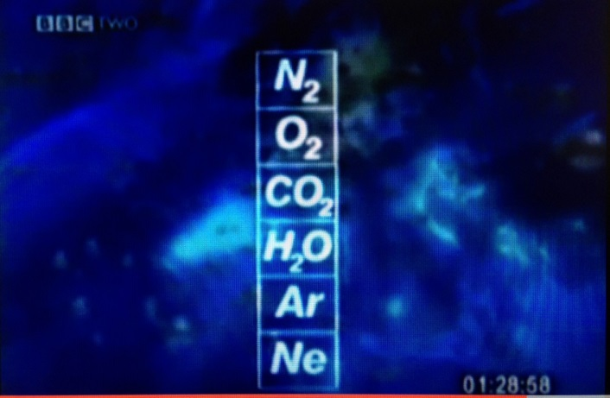

**לסיכום:**

כל החמרים בנויים מאטומים.

יסוד מרכב רק מסוג אחד של אטומים.

לכל יסוד יש שם וסימן כימי ייחודי.

אטומים יכולים להתחבר יחד וליצור מולקולות.

יסודות יכולים להתרכב בתגובה כימית וליצור תרכובת.

לכל תרכובת יש שם ונוסחה כימית.